

Stargazer – система авторизации и учёта трафика в домашних сетях.

Руководство пользователя

Днепропетровск
2011
Содержание

- Назначение и возможности системы
- Описание компонентов системы
- Установка системы
- Настройка системы и описание параметров файлов конфигурации
- Описание работы с конфигуратором
- Описание работы с GUI-авторизатором
- Описание работы с консольным авторизатором
- Описание работы с консольным конфигуратором
- Лицензия, авторы, копирайты, благодарности
ПРИЛОЖЕНИЕ А
ПРИЛОЖЕНИЕ Б
ПРИЛОЖЕНИЕ В

- Назначение и возможности системы.

Система Stargazer (далее просто «система») предназначена для авторизации и учета трафика в локальных сетях. При написании данной системы была поставлена задача создать продукт, который отвечал бы требованиям большинства локальных сетей для учета в них трафика и средств клиентов, а также безопасной авторизации клиентов.
Система построена по клиент-серверной технологии, что обеспечивает необходимую гибкость и быстродействие. В качестве сервера выступает машина с ОС Linux или FreeBSD и архитектурой x86/x86_64/SPARC. В качестве клиентов могут выступать машины как семейства Windows, так и клиенты с ОС Linux или FreeBSD. Так же клиентом может выступать любая ОС, в которой есть поддержка сетевых протоколов TCP-IP и WEB-броузер.
Система имеет модульную структуру, что позволяет гибко изменять ее конфигурацию и функциональность.

Основные возможности системы:
- контроль над клиентами сети, их добавление, удаление, текущие корректировки;
- авторизация клиента, с последующим разрешением или запретом доступа в Internet;
- подсчет трафика по предварительно заданным направлениям и правилам;
- подсчет израсходованных клиентом средств и автоматическое отключение в случае их полного расходования;
- хранение дополнительной информации о клиенте, такой как домашний адрес, телефон и т.д.;
- автоматический пинг всех клиентов сети и вывод результатов на экран;
- ведение истории для всех клиентов;
- журналирование действий администраторов системы;
- оперативное предоставление клиенту информации о его трафике и наличии средств;
- формирование подробных отчетов о состоянии клиентов;
- подключаемые модули;

- Описание компонентов системы.

Составными компонентами системы являются:
- Сервер
- Конфигуратор
- Авторизатор

Сервер – служит для авторизации клиентов, манипуляции правилами сетевого фильтра (firewall), подсчета трафика, выполнения финансовых операций, хранения информации о статистике и выдаче её клиентам и администраторам.
Конфигуратор – используют администраторы сети. Служит для просмотра и редактирования свойств клиентов. Конфигуратор является основным инструментарием для администрирования системы. Доступ к различным функциям разграничен для различных категорий администраторов. С помощью конфигуратора выполняются все финансовые операции с клиентскими счетами, так же просматривается подробная статистика клиентов. Конфигуратором настраиваются некоторые параметры сервера, например тарифные планы и администраторы.
Авторизатор – используется на клиентских машинах. С его помощью происходит авторизация клиента на сервере, получение права на доступ в Интернет или к другим ресурсам, которые разрешены администратором. Так же авторизатор позволяет клиенту просмотреть свою статистику и состояние денежных средств на счету.
- Установка системы.

Система обычно поставляется в виде 3 файлов: исходных кодов сервера, бинарной сборки конфигуратора и авторизатора.
Стабильная версия сервера маркируется так: stg-A.B.src.tgz. A и B – старшая и младшая версия сервера. Промежуточные версии сервера имеют маркировку: stg-A.B-YYYY.MM.DD-HH.MM.SS.tgz. A и B – старшая и младшая версия сервера. YYYY.MM.DD-HH.MM.SS – дата и время сборки.
Установочный файл конфигуратора имеет маркировку: sgconfig-A.B.C.win.exe. A.B – старшая и младшая версия конфигуратора. C – версия протокола конфигуратора. Исходные коды конфигуратора имеют маркировку: sgconfig-A.B.C.src.rar
Установочный файл авторизатора имеет маркировку: inetaccess-A.B.C.win.exe. A.B – старшая и младшая версия авторизатора. C – версия протокола авторизатора.

  - Установка сервера

tar -zxvf stg-A.B.src.tgz
cd stg-A.B.src/projects/stargazer
./build
make install

Заголовок скрипта build содержит набор параметров сборки и установки:
- LDFLAGS – дополнительные ключи компоновщика (ключи, предназначенные непосредственно ld указывать в виде -Wl,<ключ>);
- CXXFLAGS – дополнительные ключи компилятора;
- PREFIX – префикс путей установки;
- BIN_MODE – права доступа к бинарным файлам системы (0755 по умолчанию);
- DATA_MODE – права доступа к файлам данных системы (0644 по умолчанию);
- DIR_MODE — права доступа к каталогам системы (0755 по умолчанию);
- OWNER – владелец файлов системы (root по умолчанию);
- FIREBIRD_GROUP – группа сервера СУБД Firebird (по умолчанию firebird);
- DB_ADDRESS – адрес БД (Firebird) системы ( по умолчанию "localhost:/var/stargazer/stargazer.fdb");
- DB_USER – пользователь БД (Firebird) системы (по умолчанию "stg");
- DB_PASSWORD – пароль пользователя БД (Firebird) системы (по умолчанию "123456");
- FIREBIRD_ISQL – путь к командному интерпретатору SQL СУБД Firebird (по умолчанию "/opt/firebird/bin/isql", пользователи Debian и, возможно, некоторых других дистрибутивов должны указать путь к утилите isql-fb);

Параметры указываются в формате <ИМЯ_ПАРАМЕТРА> = <ЗНАЧЕНИЕ_ПАРАМЕТРА>
В случае успешной сборки бинарных файлов сервера и их инсталляции в каталогах /etc и /var появится каталог stargazer с набором конфигурационных файлов. Бинарный файл установиться в каталог /usr/sbin с именем stargazer, библиотеки и модули установятся в каталог /usr/lib/stg/ а заголовочные файлы в каталог /usr/include/stg.
Если сборка прошла без ошибок и необходимые файлы находятся в соответствующих каталогах, то установка считается успешно завершенной.
Для удобства разработчиков и для создания багрепортов возможна сборка в отладочном режиме. Для этого скрипт ./build запускается с параметром debug. В этом режиме сборка не производится, а выполняется только конфигурирование. Для сборки отладочной версии необходимо выполнить команду make (gmake для BSD-систем). Также возможна раздельная установка бинарных файлов и файлов данных. Для этого в Makefile предусмотренны цели install-bin и install-data. make install-bin устанавливает только бинарные файлы (сервер, модули и библиотеки) и заголовочные файлы. make install-data устанавливает конфигурационные файлы и БД. По аналогии с целью install работает и цель uninstall. make uninstall удаляет сервер из системы. uninstall-bin и uninstall-data удаляют бинарные файлы и файлы данных соответственно.
ВНИМАНИЕ: для успешной сборки сервера необходима правильно установленная библиотека LibExpat. (Поиск производится в /usr/lib и /usr/local/lib, но при желании с помощью переменных окружения CXXFLAGS и LDFLAGS можно указать и иное месторасположение библиотеки).
Если в процессе сборки будет обнаружена правильно установленная библиотека fbclient (входит в стандартную поставку СУБД Firebird) в сборку будет включен модуль для работы с СУБД Firebird. Модуль поддерживает работу с СУБД Firebird версии 1.5 и выше.
Если в процессе сборки будет обнаружена правильно установленная библиотека mysqlclient (входит в стандартную поставку СУБД MySQL) в сборку будет включен модуль для работы с СУБД MySQL. Модуль поддерживает работу с СУБД MySQL версии 4.0 и выше.
Если в процессе сборки будет обнаружена библиотека pq в сборку будет включен модуль для работы с СУБД PostgreSQL. Модуль поддерживает работу с СУБД PostgreSQL версии 8.0 и выше.
Примечание: Если сборка завершилась неудачей, то необходимо проверить доступность библиотеки LibExpat. Пользователи ОС Linux могут выполнить команду ldconfig -p | grep libexpat.so. Если она выведет нечто похожее на

# ldconfig -p | grep libexpat.so
libexpat.so.1 (libc6) => /usr/lib/libexpat.so.1
libexpat.so (libc6) => /usr/lib/libexpat.so

значит библиотека доступна. Если вывод будет пустой – библиотека в системе не найдена. Для пользователей ОС FreeBSD можно выполнить команду ls /usr/lib | grep libexpat.so. Если она выведет нечто похожее на

$ ls /usr/lib | grep libexpat.so
libexpat.so
libexpat.so.4

значит библиотека доступна. Если вывод пустой – скорее всего библиотеки в системе нет или она установлена неправильно.
Возможно, библиотека установлена в другое место. Если это так – достаточно при выполнении скрипта build в CXXFLAGS с помощью ключа -I указать путь к заголовочным файлам библиотеки, а в LDLFAGS с помощью ключа -L указать путь к самой библиотеке. Для поиска библиотеки можно использовать команды locate, slocate, whereis или find. Если библиотека в системе отсутствует – установите ее используя Ваш пакетный менеджер (apt (Debian, Ubuntu), rpm (RPM-based дистрибутивы), emerge (Gentoo) или др.). Так же библиотеку можно установить из исходных кодов, доступных на странице http://sourceforge.net/projects/expat/.
Для использования СУБД Firebird в качестве хранилища необходимо наличие библиотеки fbclient. Проверка может быть выполнена аналогично библиотеке LibExpat: ldconfig -p | grep libfbclient.so для ОС Linux и ls /usr/lib | grep libfbclient.so для ОС FreeBSD. Некоторые дистрибутивы позволяют установить ее отдельно от СУБД (например, в Ubuntu соответствующий пакет называется libfbclient1), некоторые – только в составе сервера (например, Gentoo). Исходные коды СУБД Firebird доступны для скачивания со страницы http://www.firebirdsql.org/index.php?op=files. Необходимо заметить, что сами разработчики СУБД Firebird не разделяют свой продукт на клиентскую и серверную части. По этому архивы исходных кодов содержат и сервер СУБД, и консольный клиент (командный интерпретатор SQL) и клиентскую библиотеку.
Для использования СУБД MySQL в качестве хранилища необходимо наличие библиотеки mysqlclient. Проверка выполняется аналогично первым двум: ldconfig -p | grep libmysqlclient_r.so для ОС Linux и ls /usr/lib | grep libmysqlclient_r.so для ОС FreeBSD. Так же проверку можно выполнить с помощью утилиты mysql_config. Ее вызов с ключем --libs_r должен выдать что-то похожее на

$ mysql_config --libs
-Wl,-O1 -rdynamic -L/usr/lib/mysql -lmysqlclient -lz -lcrypt -lnsl -lm -L/usr/lib -lssl -lcrypto

Необходима именно реентерабельная версия библиотеки, т.к. Сам плагин не имеет блокировок. Некоторые дистрибутивы позволяют установить ее отдельно от СУБД (например, в Ubuntu соответствующие пакеты называются libmysqlclient15-dev и libmysqlclient15off), некоторые – только в составе сервера (например, Gentoo). Исходные коды открытой/свободной версии СУБД MySQL доступны для скачивания со страницы http://dev.mysql.com/downloads/mysql/5.0.html. Необходимо заметить, что сами разработчики СУБД MySQL не разделяют свой продукт на клиентскую и серверную части. По этому архивы исходных кодов содержат и сервер СУБД MySQL, и консольный клиент (командный интерпретатор SQL) и клиентскую библиотеку.
Для использования СУБД PostgreSQL необходимо наличие библиотеки pq. Проверка выполняется аналогично предыдущим: ldconfig -p | grep libpq.so для ОС Linux и ls /usr/lib | grep libpq.so для ОС FreeBSD. Так-же проверку можно выполнить с использованием утилиты pg_config или pkg_config. Ее вызов с ключем --libdir выдать что-то похожее на

$ pg_config --libdir
/usr/lib

Обычно библиотека устанавливается отдельно от самой СУБД. Например, в Debian соответствующий пакет называется libpq5 и libpq-dev. Исходные коды библиотеки можно загрузить со страницы http://www.postgresql.org/ftp/source/. Необходимо заметить, что сами разработчики СУБД PostgreSQL не разделяют свой продукт на клиентскую и серверную части. По этому архивы исходных кодов содержат и сервер СУБД PostgreSQL, и консольный клиент (командный интерпретатор SQL) и клиентскую библиотеку.

  - Установка авторизатора и конфигуратора

Для установки конфигуратора необходимо запустить установочный файл и следовать вопросам мастера установки.
Для установки авторизатора необходимо запустить установочный файл и следовать вопросам мастера установки.

  - Запуск сервера

При запуске в качестве первого параметра можно указать путь к директории, где расположен файл stargazer.conf. По умолчанию при запуске без параметров система ищет файл в каталоге /etc/stargazer. Например если файл stargazer.conf находится в каталоге /etc/stargazer2, то для запуска системы с чтением настройки из этого каталога следует запустить сервер таким образом: ./stargazer /etc/stargazer2. Для просмотра, работает ли сервер, необходимо выполнить команду: ps –x | grep stargazer. В случае если сервер успешно был запущен и работает то результат команды должен быть примерно таким:

4818 ? S< 0:32 ./stargazer /etc/stargazer
4819 ? S 0:00 stg-exec /etc/stargazer

Следует отметить что в выводе предыдущей команды должно присутствовать не менее двух строк. То есть, первая строка в данном примере – это процесс сервера, вторая – процесс исполнителя скриптов. Если присутствует только строка с именем stg-exec или не имеется строк вовсе, то сервер не запущен или имеются проблемы в его работе. Для диагностики ошибок при запуске сервера необходимо просмотреть содержимое журнала сервера биллинга (/var/log/stargazer.log) или же системный журнал (обычно /var/log/messages).
Сервер ведет журнал своих действий, куда заносятся все сообщения системы. По умолчанию лог файл находится в каталоге /var/log и имеет название stargazer.log. Если при запуске сервера возникла какая-то ошибка, то необходимо просмотреть файл журнала и исправить ошибку. В случае если серверу не удается записать сообщения в указанный файл, он пытается писать сообщения в syslog, обычно записи syslog находяться в /var/log/messages.

- Настройка системы.

После инсталляции система должна быть подвергнута процедуре настройки. Обычно следует начинать с настройки сервера.
Основные конфигурационные файлы сервера по умолчанию находятся в каталоге /etc/stargazer. Они включают в себя: основной конфигурационный файл stargazer.conf, файл описания направлений тарификации rules, набор скриптов On* и два каталога — conf-available.d и conf-enabled.d, содержащих конфигурационные файлы отдельных модулей. Для включения какого-либо модуля нужно сделать символическую ссылку на его конфигурационный файл в каталоге conf-enabled.d или прописать его конфигурационную секцию в разделе <Modules> файла stargazer.conf.

  - Настройка конфигурационного файла /etc/stargazer/stargazer.conf

Файл имеет текстовый формат, содержащий пары ПАРАМЕТР = ЗНАЧЕНИЕ и секции <ИМЯ_СЕКЦИИ ПАРАМЕТРЫ_СЕКЦИИ>. Комментарии в файле начинаются с символа #. В файле описываются общие параметры, которые являются глобальными значениями для всего сервера биллинга, а также параметры соответствующих модулей. Параметры модулей должны быть заключены в секции:

<Module [имя модуля(имя файла модуля без mod_ и без .so)]>

</Module>

Описание глобальных параметров параметров:
- Rules – параметр, указывающий серверу, где находится файл с правилами для подсчета трафика клиентов, по умолчанию Rules=/etc/stargazer/rules
- LogFile – параметр, указывающий серверу расположение файла, в который будут заноситься все сообщения системы, по умолчанию LogFile=/var/log/stargazer.log
- PidFile — параметр, указывающий серверу где находится файл хранящий PID (идентификатор процесса) дэмона, по умолчанию это /var/run/stargazer.pid. Используется скриптами запуска/останова.
- ModulesPath – параметр, указывающий серверу путь, где находятся подключаемые модули (плагины). По умолчанию ModulesPath = /usr/lib/stg.
- DetailStatWritePeriod – параметр, указывающий серверу через какое время должна записываться детальная статистика клиента, по умолчанию StatTime=1/6. Данный параметр может принимать следующие значения: 3 - раз в три часа, 2 - раз в два часа, 1 - раз в чаc, 1/2 - раз в пол часа, 1/4 - раз в 15 минут, 1/6 - раз в 10 минут
- StatWritePeriod – параметр, указывающий серверу периодичность записи в БД информации о статистике пользователя (в минутах). При большом количестве пользователей эту величину стоит увеличить, так как запись в БД может занимать длительное время. По умолчанию StatWritePeriod = 10.
- DayFee – параметр, показывающий серверу, в какой день месяца снимать с клиентских счетов сумму абонплаты, в соответствии с тарифными планами клиентов. По умолчанию DayFee=21. Следует помнить, что в некоторых месяцах не более 28 дней. Данный параметр также может принять значение 0; если параметр равен 0, тогда система выполнит действия в последний день текущего месяца; определение последнего дня месяца проводится автоматически.
- DayResetTraff – параметр указывает серверу в какой день месяца очищать статистику клиентов; так же в этот день сервер осуществляет переход на новый тариф, если он был изменен у клиента. По умолчанию DayResetTraff = 28. Следует помнить, что в некоторых месяцах не более 28 дней. Данный параметр также может принять значение 0; если параметр равен 0, тогда система выполнит действия в последний день текущего месяца; определение последнего дня месяца проводится автоматически.
- SpreadFee – параметр, указывающий серверу, производить ли «размазанное» снятие абонплаты. Т. е. сумма абонплаты указанная в тарифе пользователя будет сниматься не раз в месяц, а каждый день ровными долями. По умолчанию SpreadFee = no.
- FreeMbAllowInet – параметр, указывающий серверу выполнять ли для пользователя скрипт OnConnect, если у него на балансе отсутствуют средства, но остался предоплаченный трафик. По умолчанию FreeMbAllowInet = no.
- WriteFreeMbTraffCost – параметр, определяющий, что будет писаться в стоимость трафика в детальной статистике. Если у клиента еще есть предоплаченный трафик и WriteFreeMbTraffCost = no, то в детальную статистику будет записываться стоимость со значением = 0. Если у пользователя уже нет предоплаченного трафика и WriteFreeMbTraffCost = no, то в детальную статистику будет записана стоимость трафика. При WriteFreeMbTraffCost = yes стоимость трафика будет записана в любом случае. По умолчанию WriteFreeMbTraffCost = no.
- DayFeeIsLastDay – параметр, указывающий серверу, когда абонплата снимается в последний (yes) или первый (no) день учетного периода. Это влияет на то, как будет снята абонплата (АП) при переходе на новый тариф. Если у пользователя был тариф A с АП=100 и он хочет перейти на тариф B с АП=200, то при переходе на новый тариф со счета пользователя снимется 100, если DayFeeIsLastDay = yes, и 200, если DayFeeIsLastDay = no. По умолчанию DayFeeIsLastDay = yes.
- ExecutersNum – параметр который показывает, сколько процессов исполнителя скриптов может быть запущено одновременно. Количество процессов означает сколько скриптов могут выполнятся одновременно. По умолчанию ExecutersNum = 1. Если выполнение ваших скриптов занимает много времени следует увеличить это значение. Каждый исполнитель скриптов блокируется на время, пока отработает скрипт. Если исполнителей несколько — они принимают скрипты на выполнение по принципу «кто успел».
- StgMsgKey – параметр отвечающий за идентификатор очереди сообщений для исполнителя скриптов. По умолчанию данный параметр закомментирован и равен 5555. Рекомендуется не изменять значение параметра без нужды. Его изменение целесообразно лишь в том случае, если в системе требуется запустить более одной копии сервера биллинга.
- ShowFeeInCash – показывать на счету и позволять использовать абонплату пользователю. Принимает значения yes и no. Параметр не является обязательным, по умолчанию установлен в yes.
- FullFee – снимать полную абонплату, даже если пользователь был заморожен часть учетного периода. Принимает значения yes и no. Параметр не является обязательным, по умолчанию установлен в no.
- MessagesTimeout — устанавливает время жизни не отправленных сообщений пользователям. Время указывается в сутках. При превышении этого времени сообщение будет удалено, в т.ч. из БД. Если указан 0 то значения не будут удаляться из базы. По умолчанию 0.
- FeeChargeType — регулирует процесс снятия абонплаты. Может принимать значения 0, 1 и 2. При значении 0 абонплата снимается как обычно. При значении 1 абонплата снимается только если баланс пользователя положительный. При значении 2 абонплата снимается только если баланс пользователя больше абонплаты.
- ReconnectOnTariffChange — позволяет выполнить переподключение пользователя при смене тарифа. Может принимать значения yes и no. При указании ReconnectOnTariffChange = yes при смене тарифа пользователя если он был подключен произойдет его отключение и подключение заново. Может быть полезно для управления шейпером.
- Именования направлений в конфигурационном файле должны быть заключены в теги:
<DirNames>
DirName0 = «ИМЯ НАПРАВЛЕНИЯ»
...
DirName9 = ПОСЛЕДНЕЕ_НАПРАВЛЕНИЕ
</DirNames>

Всего предусмотрено 10 направлений с нумерацией от 0 до 9. Внутри данных тегов указывается названия направлений. Направления, наименование которых состоит из нескольких слов, должны быть заключены в кавычки. Если наименование направления не указано, то система считает что данное направление не используется и не будет производить по нему никаких действий. Пример: DirName0 = Локаль, DirName5 = "Локальные игры". Необходимо заметить, что текущая версия системы требует, чтобы имена направлений были указаны в кодировке KOI8-R. В противном случае пользователи не смогут их прочитать в статистике авторизатора, а администраторы — в конфигураторе.
Все модули (кроме Store module), которые необходимо подключить к серверу в момент старта должны идти внутри секции:
<Modules>
<Module [имя модуля]>
ПАРАМЕТРЫ_МОДУЛЯ
</Module>
</Modules>
Если модуль не имеет настраиваемых параметров, то он все равно должен задаваться в тегах Module … /Module чтобы быть успешно загруженным. Некоторые модули, такие как store module обязательно требуются при старте и без их подключения система не может быть запущена. По умолчанию для указания конфигурации модулей используются отдельные файлы из каталога conf-enabled.d. Для этого используется директива <IncludeFile ПУТЬ_К_ФАЙЛУ></IncludeFile>. Одна директива указана в секции <Modules>, а вторая в корне файла конфигурации (для store module).

Описание параметров модуля InetAccess (auth_ia) для работы с клиентскими авторизаторами:
- Port – параметр, определяющий на каком порту сервер будет принимать обращения авторизаторов клиентов, по умолчанию UserPort=5555.
- UserTimeout – параметр, показывающий серверу, через какое время в секундах клиент будет отключен, если авторизатор не отвечает серверу на запросы. По умолчанию UserTimeout=60. Значение данного параметра должно лежать в диапазоне от 15 до 1200.
- UserDelay – время в секундах, через которое сервер опрашивает клиента. Сервер шлет клиенту запрос подтверждения работы авторизатора, а клиент должен прислать ответ что авторизатор находится в рабочем состоянии. Так же это время, через которое у клиента обновляется статистика, по умолчанию UserDelay=5. Следует заметить что значение UserDelay должно быть в 3…10 раз меньше чем значение UserTimeout и данные значения не могут содержать одинаковые таймауты. Значение данного параметра должно лежать в диапазоне от 5 до 600.
- FreeMb – параметр, указывающий серверу что будет передаваться авторизатору клиента от сервера. Данный параметр может принимать следующие значения:
0 - количество бесплатных мегабайт в пересчете на цену нулевого направления;
1 - количество бесплатных мегабайт в пересчете на цену первого направления;
2 - количество бесплатных мегабайт в пересчете на цену второго направления;
......
9 - количество бесплатных мегабайт в пересчете на цену девятого направления;
cash - количество денег на которые клиент может бесплатно работать;
none - ничего не передавать.
Обмен авторизатора с сервером осуществляется по протоколу UDP. Можно указать несколько модулей авторизатора auth_ia для авторизации с разных портов.

Описание параметров модуля SGConfig (conf_sg) для работы с конфигуратором:
- Port – параметр, определяющий, на каком порту сервер будет принимать обращения конфигураторов, по умолчанию АdminPort = 5555.
Обмен конфигуратора с сервером осуществляется по протоколу TCP.

Описание параметров модуля Store module (store_files) для работы с файлами БД биллинга (тег модуля для работы с файлами БД начинается с <StoreModule ИМЯ_МОДУЛЯ> и завершается тегом </StoreModule>):
- WorkDir – параметр, указывающий серверу где находится рабочая директория в которой содержатся файлы с данными об администраторах, тарифах, пользователях. По умолчанию WorkDir = /var/stargazer.
- ConfOwner, ConfGroup, ConfMode – параметры, отвечающие за владельца, группу и права доступа на файлы конфигурации (conf) пользователя соответственно.
- StatOwner, StatGroup, StatMode – параметры, отвечающие за владельца, группу и права доступа на файлы статистики (stat) пользователя соответственно.
- UserLogOwner, UserLogGroup, UserLogMode – параметры, отвечающие за владельца, группу и права доступа на файлы журналов (log) пользователя соответственно.

Описание параметров модуля Store module (store_firebird) для работы с СУБД Firebird:
- Server – адрес сервера, на котором расположена СУБД. Может быть доменным именем или IP-адресом;
- Database – путь к БД на сервере или ее псевдоним (alias);
- User – имя пользователя БД;
- Password – пароль пользователя БД.
- IsolationLevel — уровень изоляции транзакций. Необязательний параметр, может принимать значения:
  - Concurrency (используется по умолчанию)
  - DirtyRead
  - ReadCommitted
  - Consistensy
- LockResolution — действие при блокировке. Необязательный параметр, принимающий значения:
  - Wait (используется по умолчанию)
  - NoWait

Описание параметров модуля Store module (store_postgresql) для работы с СУБД PostgreSQL:
- Server – адрес сервера, на котором расположена СУБД. Может быть доменным именем или IP-адресом;
- Database – имя БД;
- User – имя пользователя БД;
- Password – пароль пользователя БД.

Описание параметров модуля Store modules (store_mysql) для работы с СУБД MySQL:
- dbhost – адрес сервера, на котором расположена СУБД;
- dbname – название БД;
- dbuser – имя пользователя БД;
- rootdbpass – пароль пользователя БД.

Описание параметров модуля Ping (ping) для пингования пользователей:
- PingDelay – параметр, определяющий, время в секундах между пингами одного и того же пользователя. По умолчанию PingDelay = 15.

Описание параметров модуля Remote Script Executer (remote_script) для передачи команд на удаленный роутер исполнения скриптов:
- SendPeriod – параметр, определяющий, время в секундах между посылками подтверждений того, что клиент находится в состоянии Online. По умолчанию SendPeriod = 15.
- Subnet0...Subnet100 – параметры, определяющие соответствие подсетей, в которой находится клиент и роутер соответственно. Первая часть строки – подсеть, заданная как IP адрес и маска, вторая часть – IP адрес роутера, на котором будут исполняться скрипты. (Этот параметр устарел и больше не используется. См. SubnetFile)
- Password – параметр, определяющий пароль для шифрования обмена между сервером биллинга и клиентом. По умолчанию Password = 123456.
- UserParams – параметр, определяющий какие параметры и в каком порядке передаются на удаленный роутер. Перечисление параметров должно идти через пробел. Доступными параметрами являются: Cash, FreeMb, Passive, Disabled, AlwaysOnline, TariffName, NextTariff, Address, Note, Group, Email, RealName, Credit, EnabledDirs, Userdata0...Userdata9. По умолчанию UserParams = Cash Tariff EnabledDirs.
- Port – параметр, определяющий по какому номеру порта будет вестись обмен между сервером биллинга и клиентом. Может принимать значения от 1 до 65535. По умолчанию Port = 9999.
- SubnetFile — путь к файлу с описанием соответствия подсетей и роутеров. Файл имеет формат: <сеть в CIDR-нотации> <адрес роутера>. Количество подсетей не ограничено. Файл перечитывается заново при посылке процессу сигнала SIGHUP. Если файл содержит ошибки при старте дэмона — система не будет запущена. Если файл содержит ошибки при перезачитывании — будут использоваться старые значения.

Описание параметров модуля radius для поддержки авторизации и аккаунтинга пользователей через сервер FreeRADIUS:
- Port — порт, на который будут приходить запросы от FreeRADIUS. Может принимать значение от 1 до 65535.
- Password — пароль, который будет использоваться для шифрования данных, передаваемых на FreeRADIUS. Должен совпадать с паролем в настройке плагина FreeRADIUS (rlm_stg.so).
- AuthServices — список сервисов, которым будет позволена только авторизация с использованием БД Stargazer. При успешной авторизации пользователь в системе не переходит в состояние Online и для него не производится подсчет трафика.
- AcctServices — список сервисов, по которым будет производится аккаунтинг. При успешной авторизации в этих сервисах пользователь системы переходит в состояние Online и для него производится подсчет трафика. Необходимо заметить, что в этом случае трафик захватывается как обычно, без использования возможностей протокола RADIUS (через пакет аккаунтинга InterimUpdate), т.к. это не позволяет классифицировать полученный трафик по направлениям.
Обмен данными между плагином и FreeRADIUS происходит по протоколу UDP

Описание параметров модуля XML-RPC (conf_rpc) для поддержки протокола управления XML-RPC:
- Port — порт на который будут приходить запросы XML-RPC. Может принимать значения из диапазона 1 — 65535. По умолчанию 8080.
- CookieTimeout — время существования авторизационного Cookie в случае отсутствия активности в секундах. По умолчанию 1800.

Описание модулей захвата трафика:

cap_ether — модуль захвата для ОС Linux на базе пакетного сокета. Дает наименьшую нагрузку на систему, не требует дополнительной настройки. Перехватывает весь трафик, попадающий в сетевую подсистему ядра. В результате при маршрутизации пакеты дублируются (перехватывается и входящий и исходящий пакеты) и счетчик трафика показывает удвоенное значение. При трансляции адресов (NAT) дублирования не происходит, т.к. NAT подменяет адрес источника. При интенсивном сетевом обмене или большой загрузке машины, на которой происходит перехват трафик этот модуль может терять пакеты.
cap_ipq — модуль захвата для ОС Linux на базе IP Queueing. Гарантирует 100% перехват трафика, но может сильно нагружать систему при интенсивном сетевом обмене. Требует наличия модуля ядра ip_queue.ko и специальной настройки iptables. Так, модуль перехватывает все пакеты, которые попадают под правило QUEUE. Следует быть внимательным, т.к. Обычно требуется 2 правила: для входящий и для исходящих пакетов.
cap_bpf — модуль захвата для ОС FreeBSD на базе Berkley Packet Filter. Дает наименьшую нагрузку на систему. В качестве параметров принимает список интерфейсов, на которых будет происходить перехват трафика. Например:
iface = rl0
iface = rl1
iface = tun0
Во всем аналогичен модулю cap_ether, за исключением того, что при маршрутизации не дублирует пакеты (если, конечно, не указаны оба интерфейса — входящий и исходящий). Так же может терять пакеты.
cap_divert — модуль захвата для ОС FreeBSD на базе divert-сокетов. Технология divert-сокетов является прородителем технологии IP Queueing, по этому этот модуль подобен модулю cap_ipq для ОС Linux. В качестве настроек ему передается порт, на который будет отправляться весь трафик попавший под определенные правила ipfw. Как и cap_ipq — требует наличия поддержки divert-сокетов в ядре.
cap_nf — универсальный модуль захвата, работающий с протоколом NetFlow. Параметры модуля — TCPPort и UDPPort. Указывают порты на которых будет проводиться прием данных. Если порт не указан — прием данных по соответствующему протоколу проводиться не будет.

Остальные модули, входящие в пакет сервера биллинга настройки не имеют, однако требуют их указания для загрузки при начале работы.

  - Настройка конфигурационного файла /etc/stargazer/rules

Файл имеет текстовый формат следующей структуры ПАРАМЕТР1 ПАРАМЕТР2 ПАРАМЕТР3. Комментарии в файле начинаются с символа #. Разделителями параметров служат символы пробела или табуляции. Данный файл предназначен для описания правил подсчета трафика. Трафик может учитываться по 11-ти направлениям. Первые 10 направлений подсчитываются и заносятся в статистику и передаются клиенту, а 11-е направление не учитывается, т. е. оно служит для создания не учитываемого трафика. Подсчет проходит таким образом: если данные, передаваемые клиентом или клиенту, удовлетворяют какому-либо правилу, то объем этих данных суммируется клиенту на данное направление. Если данные, передаваемые пользователю или от пользователя соответствуют протоколу который указан в правиле и адресу с которым проходит общение клиента, то весь объем переданных данных записывается на направление которое стоит в конце правила. Просматриваются правила с начала и сравниваются с IP пакетом, если он не удовлетворяет правилу, переходит к новому правилу, если удовлетворяет, то сервер прекращает просмотр правил. Например: от клиента идет обмен с сервером по протоколу TCP, имеющим адрес 192.168.0.1 и в файле правил указано:
TCP_UDP 192.168.0.1 DIR0
ALL 192.168.0.1 DIR1
После подсчета информация о прошедшем трафике запишется в DIR0. Если же обмен будет идти с теми же параметрами, но, например, по протоколу ICMP до информация попадет в DIR1.

Описание параметров:
- ПАРАМЕТР1 – определяет тип подсчитываемого трафика. Может принимать только следующие значения:
  - TCP – учитывается только TCP вид трафика;
  - UDP – учитывается только UDP вид трафика;
  - ICMP – учитывается только ICMP вид трафика;
  - TCP_UDP – учитывается как TCP, так и UDP виды трафика;
  - ALL – учитываются все виды трафика.
- ПАРАМЕТР2 – определяет IP адрес для которого может действовать правило (это адрес какого-то ресурса, а не пользователя!). Адрес может быть записан в нескольких видах:
  - Просто один хост, например 192.168.0.1
  - Подсеть, например 192.168.0.0/24
  - Адрес хоста или сети с указанием порта, например 192.168.0.1:80 (только для протоколов TCP, UDP или TCP_UDP)
  - Адрес хоста или сети с указанием диапазона портов, например 192.168.0.00/24:1-1024 (только для протоколов TCP, UDP или TCP_UDP)
- ПАРАМЕТР3 – определяет название направления, по которому будет идти подсчет, в данной версии направления имеют фиксированные имена и их фиксированное количество. Параметр может принимать следующие значения: DIR0 … DIR9, NULL.

  - Настройка файлов – скриптов OnConnect, OnDisconnect, OnUserAdd, OnUserDel, OnChange

Файлы должны представлять собой скрипты, которые могут выполняться на целевой системе (для них в системе установлен командный интерпретатор) или бинарные программы. Данные файлы должны иметь атрибуты, разрешающие исполнение. Исполняются они в тот или иной момент сервером для выполнения различных действий, например для разрешения или запрещения работы клиента в сети.
Скрипт OnConnect исполняется в тот момент, когда пользователь переходит в состояние Connected (система произвела аутентификацию клиента и проверила остаток средств на его счете, доступ пользователю разрешен). В данном скрипте должны (могут) быть написаны правила фаервола для разрешения клиенту доступа в сеть. В скрипт передаются следующие параметры (по порядку): 1) логин клиента, 2) IP адрес клиента, 3) количество денег на счету, 4) уникальный целочисленный идентификатор пользователя, 5) список открываемых направлений строкой вида «1100101010» (первое направление – самое левое), где цифра «1» обозначает открытое направление, а «0» - закрытое.
Скрипт OnDisconnect исполняется в момент, когда клиент производит отключение от сервера (то есть нажимает кнопку «Отключиться» в авторизаторе) или же сервер сам отключает клиента в связи с тайм аутом или иными причинами. В данном скрипте должны (могут) быть написаны правила фаервола для запрещения клиенту доступа в сеть. В скрипт передаются следующие параметры (по порядку): 1) логин клиента, 2) IP адрес клиента, 3) количество денег на счету, 4) уникальный целочисленный идентификатор пользователя, 5) список открытых направлений строкой вида «1100101010» (первое направление – самое левое), где цифра «1» обозначает открытое направление, а «0» - закрытое.
Скрипты OnUserAdd и OnUserDel исполняются в тот момент, когда администратор через конфигуратор или через WEB- интерфейс добавляет (удаляет) клиента. В них можно написать действия, например по ведению отдельного ЛОГ файла по добавлению или удалению клиентов, или добавление-удаление почтового аккаунта, и т.п. В скрипты передаются следующие параметры (по порядку): 1) логин клиента.
Скрипт OnChange исполняется в тот момент когда у клиента меняется конфигурационная информация с помощью конфигуратора. В данном скрипте могут быть прописаны различные действия, например осуществляющие запись изменных параметров в log файл. В скрипт передаются следующие параметры (по порядку): 1) логин клиента, 2) измененный параметр, 3) старое значение параметра, 4) новое значение параметра.

  - Описание конфигурационных файлов /var/stargazer/admins/[конф. файлы администраторов и их прав].

Файлы имеют текстовый формат следующей структуры ПАРАМЕТР=ЗНАЧЕНИЕ. Комментарии в файле начинаются с символа #. Все файлы, которые находятся в данном каталоге должны быть с названиями вида NAME.adm, где NAME – логин администраторов, так как он будет вводиться при запросе в конфигураторе. Все параметры кроме Password могут принимать значения 0 или 1. Данный файл не рекомендуется редактировать вручную, т. к. это можно сделать либо из конфигуратора либо из WEB-интерфейса.
Описание параметров:
- Password – параметр, содержащий пароль данного администратора в зашифрованном виде.
- ChgStat – параметр, дающий право администратору изменять состояние счетчиков статистики клиента, а также всех параметров, относящихся к файлу stat пользователя, по умолчанию ChgStat=1;
- ChgConf – параметр, дающий право администратору изменять пароль клиента, а также менять все параметры из файла conf клиента, т. е. пароль, имя, IP адрес и др., по умолчанию ChgConf=1;
- ChgCash – параметр, дающий право администратору изменять состояние счета клиента, по умолчанию ChgCash=1;
- UsrAddDel – параметр, дающий право администратору добавлять или удалять клиентов в (из) системы, по умолчанию UsrAddDel=1;
- ChgAdmin – параметр, дающий право администратору редактировать свойства других администраторов системы, по умолчанию ChgAdmin=1;
- ChgTariff – параметр, дающий право администратору редактировать свойства тарифных планов системы, по умолчанию ChgTariff=1;
- ChgPassword – параметр, дающий право администратору изменять пароль клиента, по умолчанию ChgPassword=1;

  - Описание конфигурационных файлов /var/stargazer/users/[конф. файлы клиентов и их статистика].

Файлы имеют текстовый формат следующей структуры ПАРАМЕТР=ЗНАЧЕНИЕ. Комментарии в файле начинаются с символа #. В каталоге /var/stargazer/users должны находиться каталоги с настройками клиентов и их статистикой. Каждый каталог который находиться внутри, считается системой как клиент, т. е. сколько каталогов в /var/stargazer/users столько и клиентов в системе. К примеру в системе заведен клиент с логином test, тогда путь к его настройкам будет такой: /var/stargazer/users/test/[настройки и статистика клиента test]. В каталоге клиента будут находиться каталог detail_stat и файлы conf, log, stat, log2 и stat2. В каталоге detail_stat находиться детальная статистика клиента; структура подкаталогов: YYYY/MM, где YYYY – год ведения детальной статистики, MM – месяц, в каталоге MM находятся файлы с именами вида 1, 2 и т. д. – т. е. файлы отвечающие дням месяца, в которые велась запись детальной статистики. Например, файл детальной статистики по клиенту test за 23 апреля 2004 года будет находиться в detail_stat/2004/04/23. Файл с простой статистикой клиента, где собраны данные по подключениям и отключением клиентского авторизатора а так же изменениям параметров учетной записи клиента будет находиться в log. Файл log2 содержит только информацию о подключениях и отключениях клиента с указанием причины отключения и стостояния freeMb на момент отключения.
Описание параметров файла conf:
- Password – параметр содержащий пароль клиента так, как он будет указан в авторизаторе, в незашифрованном виде. Длина пароля не может превышать 32 символа.
- IP – параметр, указывающий сервер, с каких адресов клиент может авторизоваться, разделителем служит символ “,” (запятая). Разрешается вводить в данный параметр до 5 адресов через запятую или “*” (звездочка) - т.е. любой адрес.
- Tariff – параметр, указывающий серверу, по какому тарифу следует учитывать статистику клиента. Должен совпадать хотя бы с одним символьным представлением наименований тарифов.
- TariffChange – параметр, указывающий серверу на какой тариф следует изменить тарифный план со следующего месяца. Должен совпадать хотя бы с одним символьным представлением наименований тарифов.
- Credit – сумма кредита клиента, т. е. сумма на которую клиенту разрешено заходить в «минуса».
- CreditExpire – параметр, показывающий когда истечет срок действия кредита. Время истечения указывается в формате Unix. Если значение данного параметра равно 0, то считается, что кредит не имеет времени истечения.
- DisabledDetailStat — параметр, указывающий серверу не хранить детальную статистику для этого пользователя.
- Down – данный параметр показывает, что пользователь отключен администратором, и не может быть авторизован.
- Passive – данный параметр показывает, что клиент находится в состоянии «заморозки». Он не сможет авторизоваться если значение данного параметра равно 1. При установке данного признака в состояние 1 с клиентского баланса снимается сумма «заморозки», указанная в его текущем тарифе.
- RealName – реальное ФИО клиента, как оно было задано в конфигураторе.
- Address – адрес клиента, как оно было задано в конфигураторе.
- Phone – телефон(ы) клиента, , как оно было задано в конфигураторе.
- Note – примечания, касающиеся данного клиента.
- Email – адрес электронной почты клиента. Используется для рассылки писем.
- Group – параметр, определяющий группу, к которой принадлежит клиент. Пока группа заведена в системе для более удобного просмотра пользователей по какому-либо признаку, например по наименованию адреса.
- AlwaysOnline – клиент всегда авторизован, и может не использовать авторизатор.
- CreationTime – параметр определяющий дату и время создания клиентского аккаунта.
- Userdata0 … Userdata9 – параметры, которые могут содержать любые строковые данные, характерные для данного клиента.
Описание параметров файла stat:
- DN, UN – где вместо N – число, указывающие номер направления. Параметры, хранящие статистику клиента по направлениям, в байтах.
- Cash – количество денежных средств на персональном счету клиента. В валюте системы.
- LastCashAdd – значение последней добавленной суммы на персональный счет клиента.
- LastCashAddTime – дата и время, в которое было произведено последнее пополнение персонального счета клиента.
- LastActivityTime – дата и время в формате Unix последней интерактивной авторизации клиента.
- PassiveTime – величина времени, на которое была произведена «заморозка» клиента.
- FreeMb – величина оставшихся у клиента количества бесплатных Мб трафика в денежном выражении.
Описание параметров файла stat.<YYYY>.<MM>:
- DN, UN – где вместо N – число, указывающие номер направления. Параметры, хранящие статистику клиента по направлениям, в байтах.
- Cash – количество денежных средств на персональном счету клиента. В валюте системы.
Описание параметров файла stat2.<YYYY>.<MM>:
- DN, UN – где вместо N – число, указывающие номер направления. Параметры, хранящие статистику клиента по направлениям, в байтах.
- Cash – количество денежных средств на персональном счету клиента. В валюте системы.
- LastCashAdd – значение последней добавленной суммы на персональный счет клиента.
- LastCashAddTime – дата и время, в которое было произведено последнее пополнение персонального счета клиента.
- LastActivityTime – дата и время в формате Unix последней интерактивной авторизации клиента.
- PassiveTime – величина времени, на которое была произведена «заморозка» клиента.
- FreeMb – величина оставшихся у клиента количества бесплатных Мб трафика в денежном выражении.
Файл stat2.<YYYY>.<MM> соответствует файлу stat.<YYYY>.<MM> но содержит больше информации. Файл stat.<YYYY>.<MM> оставлен для обратной совместимости.

  - Описание конфигурационных файлов /var/stargazer/tariff/[конф. файлы тарифных планов системы].

Файлы имеют текстовый формат следующей структуры ПАРАМЕТР=ЗНАЧЕНИЕ. Комментарии в файле начинаются с символа #. Все файлы, которые находятся в данном каталоге и имеют расширение «tf» считаются системой как настройка тарифного плана, т. е. сколько фалов с таким расширением будет в данном каталоге, столько тарифных планов и будет в системе.
Тарифный план имеет следующие атрибуты:
Общие атрибуты, которые относятся целиком к тарифу:
- Абонплата.
- Время задающее «день» и «ночь»
- Тип подсчитываемого трафика
Атрибуты, задаваемые для каждого направления отдельно:
- Цена за 1 Мб для каждого направления до превышения порога.
- Цена за 1 Мб для каждого направления после превышения порога.
- Цена за 1 Мб для «дня» и «ночи»
- Величина порога в Мб.
- Способ снятия денег: за сумму входящего и исходящего трафика, входящий, исходящий, наибольший из входящего или исходящего
- Количество Мб трафика, до превышения которого деньги с пользователя не снимаются

Описание параметров файла тарифов:
- ThresholdN – где вместо N – число, указывающие номер направления. Данный параметр определяет порог по направлению, при превышении которого изменится цена за 1 Мб трафика. Если параметр равен 0, тогда порог отсутствует.
- TimeN – где вместо N – число, указывающие номер направления. Данный параметр показывает серверу промежуток времени, относящийся к «дневному», т. е. остальное время считается «ночным». Запись после знака «=» должна соответствовать формату TimeN = HH1:MM1-HH2:MM2, где HH1, MM1 – часы и минуты соответственно начала промежутка, а HH2, MM2 – соответственно часы и минуты конца промежутка. Допустим если Time1 = 01:32-07:30, то это значит что «дневной» промежуток начинается с 01:32 ночи до 07:30 утра, а ночной начинается с 07:31 до 01:33. Следует помнить что никто не мешает менять интервалы местами. В системе понятия «дневной» и «ночной» интервалы введены чисто условно.
- PriceDayAN – где вместо N - число, указывающие номер направления. Данный параметр определяет цену 1 Мб трафика по направлению N, если время подпадает в промежуток «день». При этом порог ThresholdN НЕ превышен.
- PriceNightAN – где вместо N - число, указывающие номер направления. Данный параметр определяет цену 1 Мб трафика по направлению N, если время подпадает в промежуток «ночь». При этом порог ThresholdN НЕ превышен.
- PriceDayBN, PriceNightBN – тоже самое что и PriceDayAN и PriceNightAN соотвественно, но с учетом того, что порог ThresholdN был превышен. Т. е. если система видит что превышен порог, указанный в параметре ThresholdN, то начинает применятся цена указанная в параметрах PriceDayBN и PriceNightBN.
- NoDiscountN – где вместо N - число, указывающие номер направления. Параметр определяющий, зависимость цены от количества перекачанного трафика, которое установлено в параметре ThresholdN. Если параметр равен 0 то зависимость от порога ThresholdN учитываться не будет, при этом будет браться только цена PriceDayAN или PriceNightAN.
- SinglePriceN – где вместо N - число, указывающие номер направления. Параметр определяющий зависимость цены от времени суток, если параметр равен 0 зависимость от времени суток отсутствует, при этом будет браться только цена PriceDayAN или PriceDayBN.
- Fee – параметр, показывающий, какую величину абонплаты снимать с персональных счетов клиентов у которых указан данный вид тарифного плана. Прохождение процедуры снятия абонплаты осуществляется в тот день, который указан в настройках сервера (конф. файл /etc/stargazer/stargazer.conf, параметр DayFee).
- Free - Этот параметр определяет некоторое суммарное количество трафика по всем направлениям, до превышения которого с пользователя НЕ снимаются деньги. Если рассмотреть немного упрощая и принимая что пороги не действуют, то этот параметр будет работать так: есть суммарная стоимость трафика клиента: S = Traff0 * Price0 + Traff1 * Price1 + Traff2 * Price2 + Traff3 * Price3, где Traff - количество скачаных Мб по соответствующему направлению, Price - цена за 1 Мб по соответствующему направлению, итак если S < Free, то с клиента деньги не снимаются, в противном случае – снимаются. Если данный параметр равен 0, то бесплатный трафик по данному тарифному плану отсутствует.
- PassiveCost – параметр, определяющий сумму, которую снимет система со счета клиента, если будет установлен признак «Заморожен».
- TraffType – параметр, определяющий способ подсчета трафика. Параметр может принимать следующие значения:
    - up+down - при снятии денег учитывается сумма входящего и исходящего трафика
    - down - при снятии денег учитывается только входящий трафик
    - up - при снятии денег учитывается только исходящий трафик
    - max - при снятии денег учитывается больший из входящего или исходящего трафика

  - Описание конфигурационного файла stg.conf для плагина FreeRADIUS rlm_stg.so
- local_port — необязательный параметр. Указывает, с какого локального порта будет происходить обмен данными с Stargazer.
- server — IP-адрес сервера Stargazer.
- port — порт для обмена данными со Stargazer.
- password — пароль, который будет использован для шифрования обмена данными с Stargazer.
Пример секции параметров rlm_stg.so для radiusd.conf:

stg {
local_port = 6667
server = localhost
port = 6666
password = 123456
}

Модуль необходимо прописать в секцию instantiate, authorize. В секции authenticate модуль необходимо прописать в подсекциях AuthType до соответствующих модулей аутентификации. Например:

Auth-Type PAP {
stg
pap
}

Также модуль должен быть прописан в секции accounting и post-auth.

- Описание работы с конфигуратором.

Как и говорилось выше, конфигуратор предназначен для выполнения различных административных действий над клиентами и над некоторыми параметрами сервера.
Общий вид окна конфигуратора при работе показан ниже:
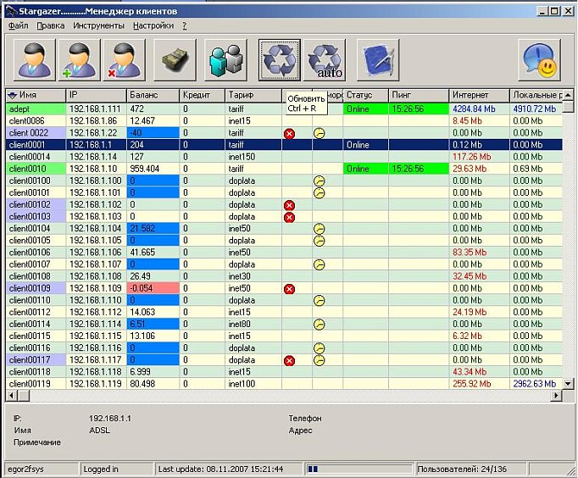

В окне расположены: меню, кнопки быстрого доступа к элементам меню, таблица с информацией о клиентах, панель с дополнительной информацией о клиенте, панель состояния. Следует помнить что почти все команды, вызываемые из конфигуратора будут работоспособны в случае успешного входа на сервер. При этом в панели состояния изменится статус, и появиться имя пользователя, который вошел в систему:
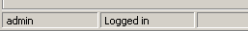

Обзор меню:
- Файл - Сохранить – команда сохраняет таблицу с клиентами в указанный текстовый файл по указанному пути.
- Файл - Login… – команда, предназначенная для доступа на сервер. При этом выведется следующее окно, в котором необходимо ввести учетные данные администратора, как они заданы при вводе администратора:
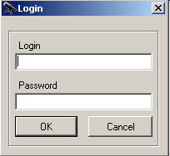

В случае успешного входа конфигуратор отобразит список клиентов, и даст, в зависимости от ограничений администратора доступ к функциям. После первой установки и старта системы, по-умолчанию логин и пароль на вход равны admin и 123456 соответственно.
- Файл - Logout… – команда, выполняющая выход из системы, при этом таблица клиентов очищается.
- Файл - Печатать всех… – команда выводит предварительный просмотр списка клиентов с указанием трафика по направлениям.
- Файл - Выход – выполняет выход из системы и закрытие окна конфигуратора.
- Правка - Редактировать пользователя... – команда предназначена редактирования данных клиента (дублируется кнопкой ), при её вызове будет вызвано следующее окно:
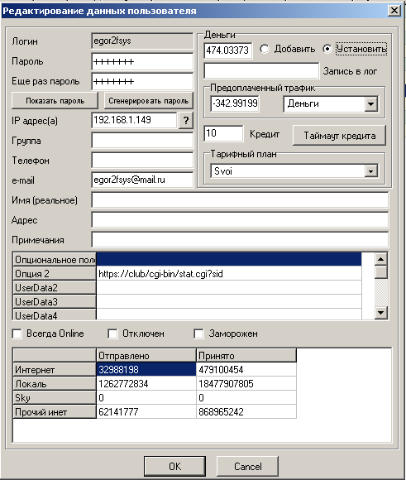

В данном окне отображаются все настройки клиента, так как они будут записаны в конфигурационный файл. Опции и настройки данного окна описаны выше. Все числовые величины должны разделяться только знаком «.» (точка), IP адреса разделяются символом «,» (запятая), если клиенту необходимо иметь доступ с любого IP адреса, то в это поле необходимо занести символ * (звёздочка). В нижней части окна расположена индивидуальная статистика клиента, её можно изменять, для этого необходимо два раза щелкнуть на подлежащему изменению числе, после редактирование подтвердить изменение кнопкой «Enter». Кнопка «?» предназначена для автоматического поиска свободного IP адреса из указанного в настройках диапазона:
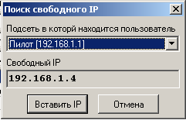
Признак «Заморожен» предназначен для того, чтобы на определенное время прекратить любые денежные действия со счетом клиента, при установке этого признака со счета клиента снимается сумма, указанная в тарифе. Для того чтобы увидеть пароль клиента, сгенерированный кнопкой «Сгенерировать пароль», необходимо нажать на кнопку «Показать пароль», при этом в первом окне пароля отобразится текущий пароль (через 10 секунд он сам исчезнет снова). Следует помнить что при записи пароли и в первом поле ввода и во втором должны совпадать, иначе система выведет предупреждение и не даст записать данные на клиента. Если данные после изменения успешно записаны, то будет выведено сообщение:
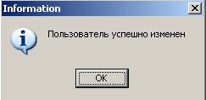

В случае изменения тарифа будет выведен вопрос о времени перевода клиента на новый вид тарифа:
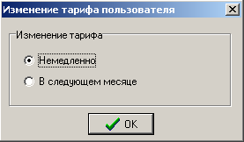

Если был выбран вариант «Немедленно», то тариф применится к клиентскому аккаунту немедленно, иначе в случае выбора варианта «В следующем месяце» тариф применится с 1 числа следующего месяца автоматически, при этом строка с клиентом, у которого изменится тариф примет вид:

Т. е. в колонке «Тариф» появится запись двойного тарифа, где перед знаком «/» находится текущий, а после – тот тариф, который будет применен со следующего месяца. Следует учитывать что при переходе на другой тариф в течении месяца (выбрана опция «Немедленно») система пересчитает средства на счёте следующим образом: если в тарифе есть абонплата, то с переходом на новый тариф с клиента будет снята часть абонплаты от того тарифа с которого переходят и в конце месяца с него будет снята часть абонплаты от того тарифа на который перевели. Аналогично клиент получит только часть бесплатных Мб от того тарифа на который его перевели.
- Правка - Добавить пользователя... – команда, позволяющая добавить нового клиента в систему (дублируется кнопкой ). При вызове этой команды будет выведено окно для заполнения свойств клиента:
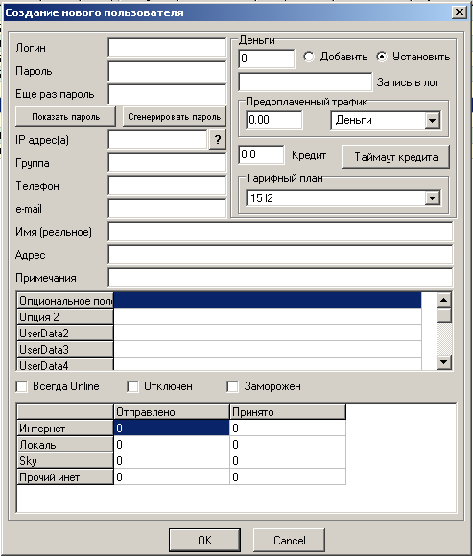

Обязательными к заполнению являются поля: логин, пароль и его подтверждение, IP-адрес(а), тарифный план. Остальные поля и опции являются необязательными. В случае если какой то обязательный параметр не заполнен, система сообщит об ошибке и предложит ввести недостающие данные, если же все данные указаны верно, то система запишет нового клиента в систему. Также при добавлении нового клиента система выставит количество бесплатных Мб которое стоит в тарифе, установленном клиенту, пропорционально времени оставшемуся до обнуления статистики. Также с клиента будет снята абонаплата выставленная в тарифе пропорционально времени до конца месяца.
- Правка - Удалить пользователя... – команда позволяющая удалить клиента из системы, при этом все клиентские настройки не удаляются физически на сервере, а переносятся в специальную папку /deleted_users. Команда дублируется кнопкой . При вызове этой команды будет вызвано подтверждение на удаление:
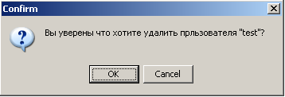
- Правка – Тарифные планы... – команда вызывающая редактор тарифных планов (дублируется кнопкой ):
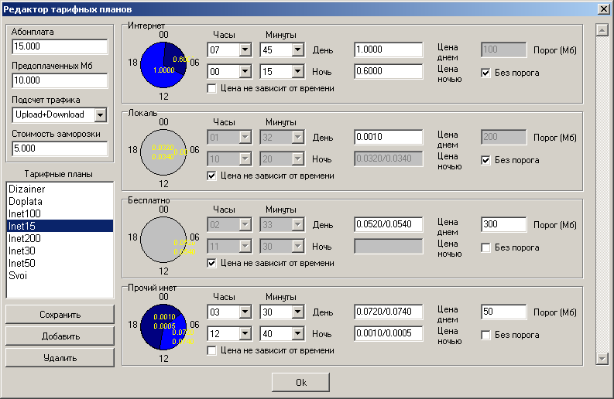
Цены вводятся через знак «/» - это разделение цены до/после перехода порога по направлению, если цена будет введена без знака «/», то она будет применена как к трафику до, так и после превышения одинаково. Порог устанавливается в поле «Порог (Мб)», если установлен признак «Без порога», то цена вводиться одна. В стоимость заморозки устанавливается сумма, которая будет снята с клиента при установке признака «Заморожен».
После изменения тарифного плана необходимо нажать кнопку «Сохранить» для записи данных. Измененный тарифный план начинает применяться сразу после записи.
- Правка – Администраторы – команда, позволяющая изменять права администраторов и добавлять/удалять их. Дублируется кнопкой , при вызове команды будет выдано окно со списком текущих администраторов:
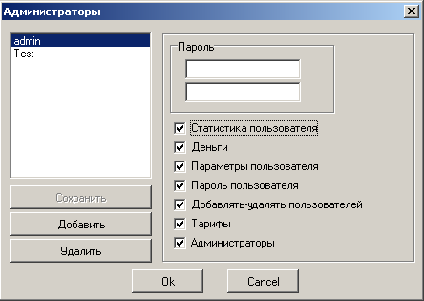
Пароль и подтверждение пароля в целях безопасности не отображаются, при записи если оставить незаполненными поля пароля, то он изменен не будет. Для сохранения сделанных изменений необходимо нажать кнопку «Сохранить». В случае успешного сохранения данных администратора будет выведено сообщение:
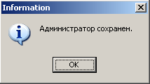
Если имела место какая-либо ошибка, сервер сообщит об ней.
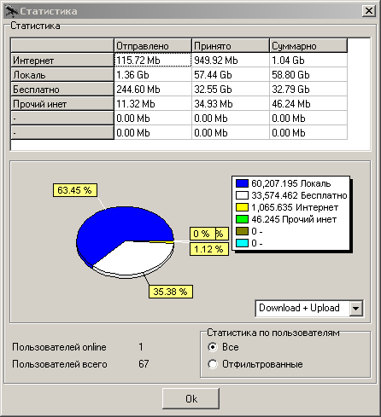
- Инструменты - Статистика – команда отображает общую статистику по направлениям, с визуальным обзором на диаграмме:

При выборе вариантов внизу соответственно будет перерисована диаграмма. Также можно указать по каким клиентам показывать суммарную статистику: по всем или только по отфильтрованным, и какую собственно на диаграмме прорисовывать статистику.
- Инструменты – Фильтр – команда позволяет отфильтровать текущую таблицу с данными о клиентах по заданному фильтру:
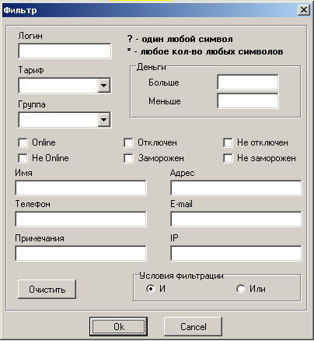
- Инструменты - Разослать письма... – команда позволяет разослать письма указанным клиентам с сервера:
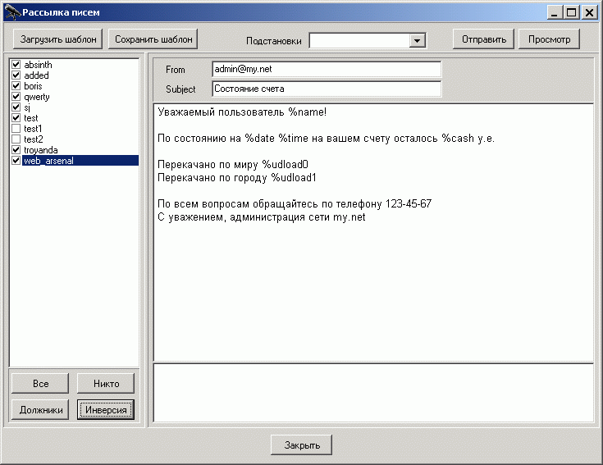

В поля From, Subject заносятся электронный адрес отправителя и тема писем соответственно.
Кнопка «Все» позволяет выделить всех клиентов из списка, «Никто» - убирает выделение со всех в списке, «Должники» - выделяет клиентов, у которых баланс меньше нуля и превысил «Кредит», «Инверсия» - позволяет инвертировать выделение, т. е. все кто был помеченными станут непомеченными и наоборот. Кнопки «Загрузить шаблон» и «Сохранить шаблон» позволяют загружать исходный и сохранять текущий шаблоны соответственно. В «Подстановках» можно выбрать спец. Макросы, которые потом при отправке каждому клиенту заменяться на реальные для него цифры или информацию. Пример сохраненного шаблона:
admin@my.net
Состояние счета
Уважаемый пользователь %name!

По состоянию на %date %time на вашем счету осталось %cash у.е.

Перекачано по миру %udload0
Перекачано по городу %udload1

С уважением, администрация сети my.net

Кнопка «Просмотр» позволяет просмотреть итоговое сообщение для выбранного клиента:
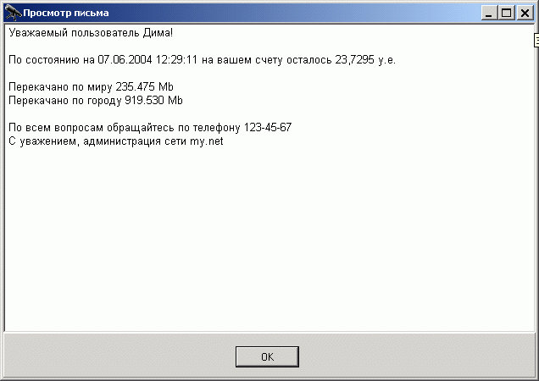

Следует помнить что для корректной рассылки писем в настройках необходимо указать SMTP сервер. Рассылка писем предусматривает сохранение и восстановление шаблонов.
- Инструменты – Отправить сообщение – команда предназначена для отправки сообщений клиентам, в данный момент находящимся в OnLine или в OffLine (следует учитывать, что сообщение дойдет моментально только лишь в том случае, если клиент пользуется в данный момент авторизатором, если же клиент в данный момент находится в состоянии OffLine, то сообщение дойдет сразу же после первого подключения):
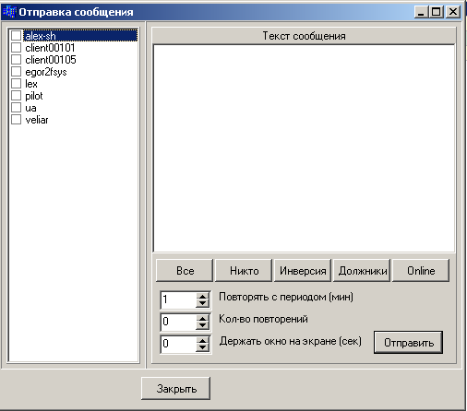
При отправке сообщения можно задать пользователей, которым уйдет сообщение, интервал повторения сообщения в минутах, количество повторений, а также время в секундах, в течении которого окно с сообщением будет держаться на экране у пользователя.

- Инструменты – Очистить таблицу пользователей – команда позволяет очистить таблицу клиентов и их статистики, однако следует понимать что таблица очищается только в окне конфигуратора, никакие данные на сервере изменены не будут.
- Настройки – Настройки... – команда вызывает окно с настройками конфигуратора (дублируется кнопкой ):
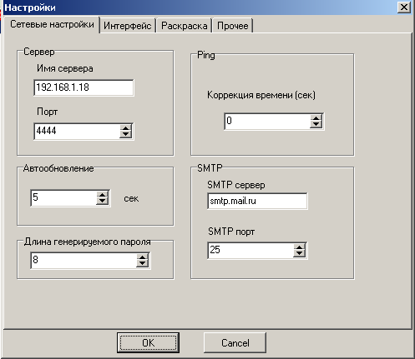

В данном окне задаются настройки конфигуратора: адрес сервера, порт, адрес почтового сервера и его порт, интервал авто обновления, длина генерируемого пароля и прочие параметры конфигуратора. На закладке «Интерфейс»
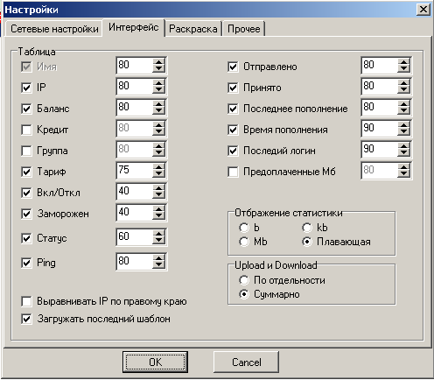

задаются: видимость колонок в окне клиентов, а так же ширина. Признак «Загружать последний шаблон» определяет загружать ли конфигуратору последний шаблон, который был использован при последней отправке писем клиентам.
На закладке «Раскраска» можно задать цвета, шрифт и другие параметры отображения в основной таблице и в панели информации.
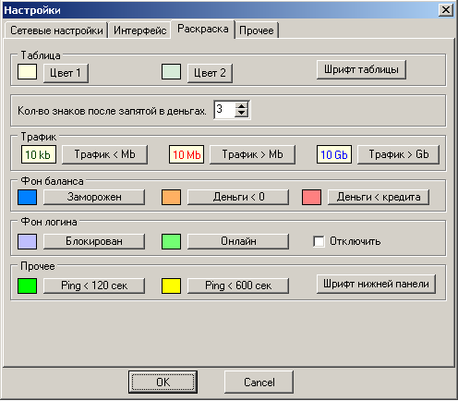

На закладке «Прочее» можно указать, сохранять ли логин и (или) пароль администратора. Пароль шифруется и привязывается к HDD компьютера, однако, НЕ РЕКОМЕНДУЕТСЯ сохранять пароль администратора !!! Также здесь можно задать имена полей типа UserDataN для отображения в конфигураторе и параметры, которые будут показываться в нижней панели информации. В разделе «Подсети и IP–адреса» можно задать имя и начальный адрес для автоматического поиска свободного IP адреса.
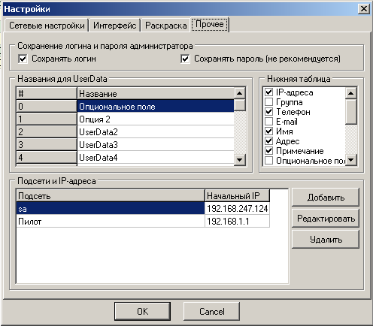

- Настройки – Информация о сервере – команда позволяет узнать некоторую информацию о сервере, о его версии и некоторые другие данные:
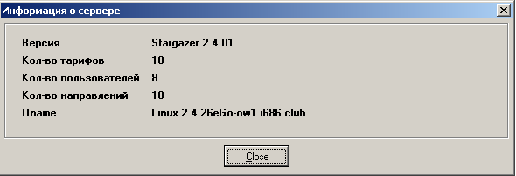

Кнопка  позволяет обновить данные о клиентах в таблице.
Кнопка  позволяет включать или отключать авто обновление данных. В настройках конфигуратора можно задать интервал авто обновления.

- Описание работы с GUI-авторизатором.

Клиентский авторизатор предназначен для выдачи клиентам сети. С помощью него возможно узнать состояние счета, а так же состояние перекачанного трафика по направлениям. Сервер системы может работать со старыми версиями авторизаторов, т. е. сохраняется обратная совместимость, однако по мере возможности необходимо обновлять клиентские авторизаторы до последних версий.

Основное окно авторизатора показано ниже:
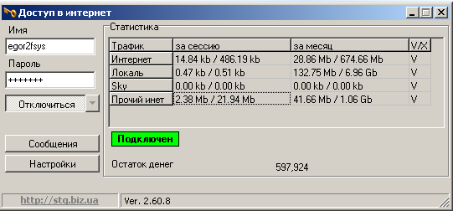

В поля Имя и Пароль вводятся, выданные администрацией сети, логин и пароль соответственно.
Кнопка «Сообщения» служит для просмотра истории сообщений, отправленных администрацией сети:
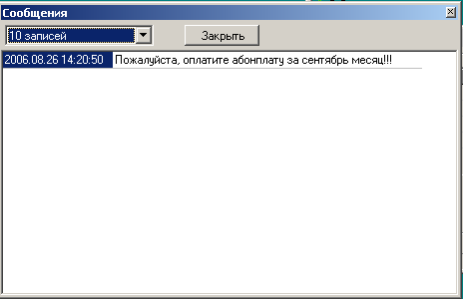

В отключенном состоянии авторизатор имеет следующий вид:
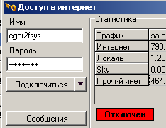

Для того чтобы авторизоваться, необходимо заполнить все поля, выбрать при необходимости те направления, к которым следует подключиться и нажать кнопку «Подключиться». Направления необходимо выбрать с помощью кнопки 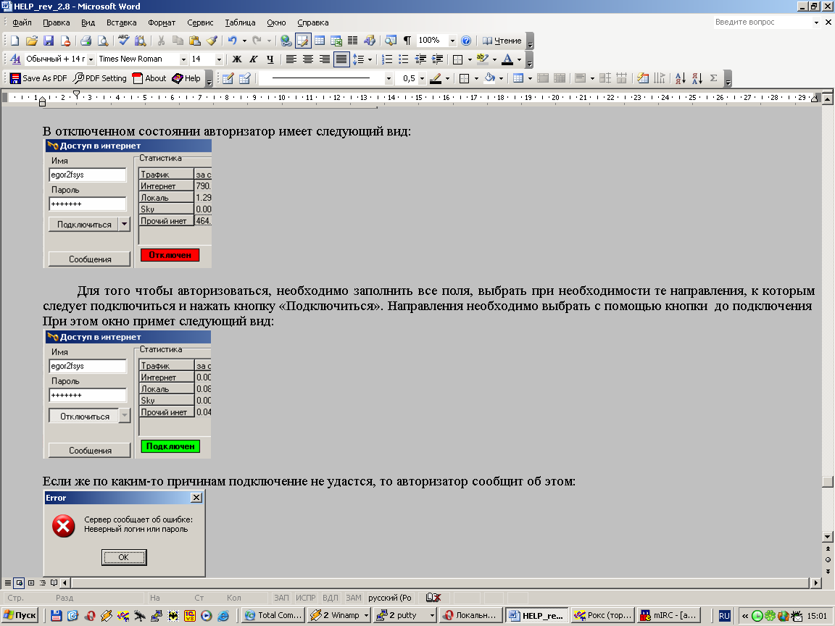 до подключения:
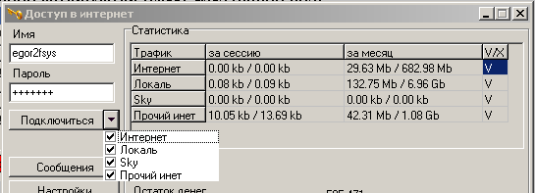

После подключения направления, выбранные для подключения будут отмечены символом «V», а направления к которым подключаться не требуется, будете отмечены символом «Х» в колонке авторизатора «V/X».

При успешном подключении окно авторизатора примет следующий вид:
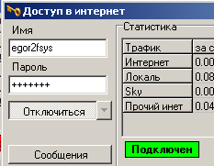

Если же по каким-то причинам подключение не удастся, то авторизатор сообщит об этом:
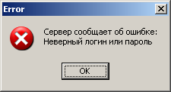

При этом будет сообщено именно о той ошибке, которая имеет место в вашей ситуации.

  - Описание настроек авторизатора.
Для вызова диалога настроек авторизатора нажмите кнопку в окне. Откроется следующий диалог:

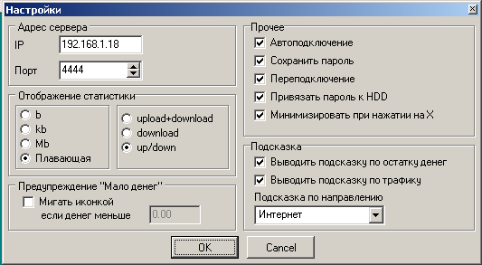

В данном окне сосредоточены все настройки авторизатора:
- IP – адрес сервера, к которому производится подключение. Выдается администрацией сети.
- Порт – порт сервера, на который будет обращаться программа авторизации, чаще всего 5555. Выдается администрацией сети.
- Признак «Автоподключение» позволяет автоматически выполнять подключение к серверу при старте авторизатора.
- Признак «Сохранять пароль» позволяет сохранять пароль клиента в файле настройки авторизатора. Следует помнить, что если признак «Сохранять пароль» не установлен, то признак «Автоподключение» автоматически становится неактивным.
- Признак «Переподключение» позволяет автоматически переподключаться в случае обрыва связи с сервером или в других непредвиденных случаях.
- Признак «Привязывать пароль к HDD» позволяет зашифровать сохраненный в файле настройки пароль. При это если даже произойдет кража файла с паролем, то он не сможет быть декодирован на компьютере с другим HDD. Очень рекомендуется выставлять опцию включенной.
- Признак «Минимизировать при нажатии на Х» позволяет при закрытии главного окна авторизатора, не выгружать программу из памяти, а сворачивать её в системный трей.
- Отображение статистики:
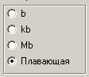 - данное меню позволяет выбрать, в каком виде измерений будут выводиться данные о прошедшем трафике. Если выбрано «Плавающая», то данные будут отражаться в зависимости от объёма в тех или иных единицах.

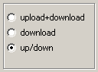 - данное меню позволяет выбирать каким образом будут отображаться данные о прошедшем трафике в разрезе «отправлено» и «принято». Если выбрана опция , то отображаться будет сумма обоих трафиков, как отправленного, так и принятого. Если выбрана опция
, то отражаться будет только принятая часть трафика. И если выбрана опция , то отражаться трафик будет раздельно.
- Признаки «Выводить подсказку по остатку денег» и «Выводить подсказку по трафику» - позволяют выводить при наведении на значок в системном трее информацию об остатке денежных средств на счету и об переданном трафике соответственно. Для опции «Выводить подсказку по трафику» необходимо выбрать направление, по которому будет выводиться подсказка.
- Признак «Мигать иконкой, если денег меньше» отвечает за включение сигнализации, если сумма денег на балансе клиента станет меньше установленной.

В конфигурационном файле авторизатора (InetAccess.ini) можно указать параметры, которые не могут быть изменены с помощью окна «Настройка». Параметр IPEditable, если он принимает значение 1, то в окне настроек авторизатора становится недоступным поле IP адрес сервера. Параметр PortEditable, если он принимает значение 1, то в окне настроек авторизатора становится недоступным поле порт сервера. Рекомендуется при выдаче пользователям авторизатора, выдавать и файл настроек с прописанными значениями IP и порта сервера биллинга, а также прописывать IPEditable=1 и PortEditable=1. Параметр NeverSavePassword отвечает за возможность установки флага «Сохранять пароль». Если значение данного параметра равно 1, то авторизатор не позволит установить этот признак, и соответственно не будет сохранять и восстанавливать пароль. Параметр Currency позволяет задать название валюты для отображения в авторизаторе, в которой ведется учет в биллинговой системе.
Авторизатор имеет возможность смены иконок, которые будут отображаться в системном трее. Для того, чтобы авторизатор принял пользовательские иконки, следует в том каталоге, где расположен InetAccess.exe создать папку ico и положить туда файлы с иконками. Файлы должны иметь определенные имена: ia_green.bmp, ia_grey.bmp, ia_red.bmp, ia_yellow.bmp. Если пользовательские иконки не будут заданы или будет отсутствовать папка ico, то будут использованы стандартные иконки, встроенные в авторизатор.

- Описание работы с консольным конфигуратором

Консольный конфигуратор позволяет добавлять, удалять пользователей, получать и устанавливать некоторые параметры пользователя и отправлять ему текстовые сообщения. Общий формат вызова для получения значения параметра:

sgconf get -s <server> -p <port> -a <admin> -w <admin_password> -u <user> <options>

server — адрес сервера;
port — порт конфигуратора на сервере;
admin — логин администратора на сервере;
admin_password — пароль администратора на сервере.
user — логин пользователя на сервере.

Общий формат вызова для установки параметра, добавления или удаления пользователя:

sgconf get -s <server> -p <port> -a <admin> -w <admin_password> -u <user> <options>

Параметры вызова — такие-же, что и при получении значения параметра.

-c <add_cash[:log_message]> — добавление денег на счет пользователя. add_cash — добавляемая сумма, log_message — опциональный коментарий для записи в лог.
-v <set_cash[:log_message]> — установка денег на счету пользователя. set_cash — устанавливаемая сумма, log_message — опциональный коментарий для записи в лог.
-c — при использовании без параметра возвращает состояние счета пользователя.
-t <tariff:now|delayed> — смена тарифа пользователя. tariff — название тарифа, now — изменить немедленно, delayed — изменить в конце месяца.
-t — при использовании без параметра возвращает текущий тариф пользователя.
-r <credit> — предоставление пользователю кредита в размере credit.
-r — при использовании без параметров возвращает текущий кредит.
-E <YYYY-MM-DD> — указание срока истечения кредита пользователю.
-E — при использовании без параметров возвращает текущий срок истечения кредита пользователю.
-o <new_password> — установка пользователю пароля new_password.
-o — при использовании без параметра возвращает текущий пароль пользователя.
-e <prepaid> — установка количества предоплаченного трафика.
-e — при использовании без параметра возвращает количество оставшегося предоплаченного трафика.
-I <*ip_addr[,ip_addr]> — установка IP-адреса пользователя (одного, нескольких или произвольного).
-I — при использовании без параметра возвращает текущий IP-адрес пользователя.
-A <name> — установка реального имени пользователя.
-A — при использовании без параметра возвращает реальное имя пользователя.
-N <note> — установка коментария к пользователю.
-N — при использовании без параметров возвращает коментарий к пользователю.
-D <address> — установка реального адреса пользователя.
-D — при использовании без параметра возвращает адрес пользователя.
-L <email> — установка email-адреса пользователя.
-L — при использовании без параметра возвращает адрес Email пользователя.
-P <phone> — установка телефона пользователя.
-P — при использовании без параметров возвращает телефон пользователя.
-G <group> — установка группы пользователя.
-G — при использовании без параметра возвращает текущую группу пользователя.
-d <1|0> — включение/выключение пользователя.
-d — при использовании без параметров возвращает текущее состояние пользователя (включен/выключен, а не online/offline).
-i <1|0> — «заморозка»/«разморозка» пользователя.
-i — при использовании без параметра возвращает текущее состояние пользователя («заморожен»/«разморожен»).
--disable-stat <1|0> — включение/выключение ведения детальной статистики для пользователя.
--disable-stat — при использовании без параметра возвращает состояние флага ведения детальной статистики для пользователя.
--always-online <1|0> — включение/выключение режима Always Online для пользователя.
--always-online — при использовании без параметра возвращает режим пользователя.
--u0 <traff> [--u1 <traff> ...] — установка количества исходящего трафика за месяц по направлениям (0 — 9).
--u0 [--u1 ...] — при использовании без параметров возвращает количество исходящего трафика по направлениям.
--d0 <traff> [--d1 <traff> ...] — установка количества входящего трафика за месяц по направлениям (0 — 9).
--d0 [--d1 ...] — при использовании без параметров возвращает количество входящего трафика по направлениям.
--ud0 <userdata> [--ud1 <userdata> ...] — установка полей UserData<0-9>.
--ud0 [--ud1 ...] — при использовании без параметра возвращает поля UserData<0-9>.
-m <message> — отправляет пользователю сообщение.
-n — добавляет нового «пустого» пользователя.
-l — удаляет пользователя.

- Лицензия, авторы, копирайты, благодарности.

Система распространяется по лицензии GPL v2.

Авторами системы являются Борис Михайленко aka stg-34 stg34@stargazer.dp.ua, Максим Мороз, Максим Мамонтов aka madf faust@stargazer.dp.ua, Игорь Лысейко и другие.

Авторами файлов справки являются Георгий Филонов aka egor2fsys egor2fsys@gmail.com и Максим Мамонтов aka madf faust@stargazer.dp.ua.

В системе использована библиотека LibExpat (http://expat.sourceforge.net/).
Модуль БД на основе СУБД Firebird использует библиотеки fbclient (http://www.firebirdsql.org) и IBPP (http://www.ibpp.org). Модуль БД на основе СУБД MySQL использует библиотеку mysqlclient_r (http://dev.mysql.com). Модуль БД на основе СУБД PostgreSQL использует библиотеку pq (http://www.postgresql.org).

Авторы выражают благодарность всем администраторам и пользователям Stargazer за сообщения об ошибках и предложения новых возможностей системы. Также выражаем благодарность форумам «Локальные сети Украины» и «Домашние сети России».

ПРИЛОЖЕНИЕ А

Конвертация БД

Для преобразования базы между любыми двумя модулями хранилища используется утилита convertor (исходный код утилиты находится в каталоге projects/convertor стандартной поставки системы). Утилита работает из каталога сборки без установки в ОС. Для сборки утилиты необходимо запустить скрипт ./build.
При запуске утилиты в качестве параметра можно передать путь к конфигурационному файлу. По умолчанию будет использован файл convertor.conf из каталога сборки. Конфигурационный файл имеет такой-же формат, что и конфигурационный файл stargazer. Глобальный параметр ModulesPath указывает местонахождение модулей хранилища. Далее следуют две секции: <SourceStoreModule> и <DestStoreModule>. Они описывают, соответственно, источник данных и их приемник. Так, например, для переноса всей информации из БД на основе файлов в БД Firebird необходимо в первой секции прописать параметры файлового хранилища, а во второй — хранилища Firebird.
Пример файла конфигурации:

# Путь к директории, в которой находятся модули сервера
ModulesPath = ../stargazer/modules

###################################################################
# Store module
# Настройки плагина работающего с БД сервера

# Второй параметр - это имя модуля без mod_ в начале и .so в конце
# Т.е. полное имя модуля mod_store_files.so
<SourceStoreModule store_files>

# Рабочая директория сервера, тут содержатся данные о тарифах, пользователях,
# администраторах и т.д.
WorkDir = /var/stg-test

# Владелец, группа и права доступа на файлы статистики (stat) пользователя
ConfOwner = root
ConfGroup = wheel
ConfMode = 600

# Владелец, группа и права доступа на файлы конфигурации (conf) пользователя
StatOwner = root
StatGroup = wheel
StatMode = 640

# Владелец, группа и права доступа на лог-файлы (log) пользователя
UserLogOwner = root
UserLogGroup = wheel
UserLogMode = 640

</SourceStoreModule>

<DestStoreModule store_firebird>
server = localhost
database = /var/stg/stargazer.fdb
user = stg
password = 123456
</DestStoreModule>

#<DestStoreModule store_mysql>
# # Имя пользователя БД
# dbuser = stg
#
# # Пароль пользователя БД
# rootdbpass = 123456
#
# # Имя БД на сервере
# dbname = stg
#
# # Адрес сервера БД
# dbhost = localhost
#</DestStoreModule>
Приложение Б

Описание процесса ручной установки БД для СУБД Firebird

Для работы модуля необходимо завести учетную запись пользователя СУБД Firebird. Для этого используется утилита управления учетными записями gsec. Пример создания пользователя (подробности: Server configuration and management):

# gsec -user sysdba -password masterkey
GSEC> add stg -pw 123456

Для корректной работы модуля пользователь должен иметь право на запись и чтение данных в таблицы БД.
Модуль для работы с СУБД Firebird требует наличия правильно созданной базы данных. SQL-скрипт для создания находится в каталоге projects/stargazer/inst/var/00-base-00.sql. В обычных условиях выполнение make install или make install-data автоматически создает базу данных, используя этот скрипт. Для того чтобы создать ее вручную необходимо в файле SQL-скрипта раскомментировать строки:

connect 'localhost:/var/stg/stargazer.fdb' user 'stg' password '123456';
drop database;
create database 'localhost:/var/stg/stargazer.fdb' user 'stg' password '123456' default character set win1251;

и заменить в них адрес сервера, путь к базу, имя пользователя БД и пароль. После этого выполнить команду isql -i <файл_скрипта>.
ВНИМАНИЕ! Для пользователей Debian и, возможно, некоторых других дистрибутивов командный интерпретатор SQL для СУБД Firebird называется isql-fb.

Описание структуры БД для СУБД Firebird

Таблица tb_admins (учетные записи администраторов системы):
- pk_admin – уникальный идентификатор учетной записи администратора;
- login – название учетной записи администратора;
- passwd – пароль для учетной записи администратора (в зашифрованном виде);
- chg_conf – флаг, позволяющий менять конфигурационные параметры пользователя;
- chg_password – флаг, позволяющий менять пароль пользователя;
- chg_stat – флаг, позволяющий менять статистические данные пользователя;
- chg_cash – флаг, позволяющий менять количество денег на счету у пользователя;
- usr_add_del – флаг, позволяющий удалять и добавлять пользователей;
- chg_tariff – флаг, позволяющий управлять тарифами;
- chg_admin – флаг, позволяющий управлять учетными записями администраторов системы;
- chg_service – зарезервировано;
- chg_corporation – зарезервировано.
С таблицей связан триггер tr_admin_bi, выполняющий автогенерацию идентификатора (первичного ключа) учетных записей администраторов системы.

Таблица tb_tariffs (описание тарифов):
- pk_tariff – уникальный идентификатор тарифа;
- name – название тарифа;
- fee – абонплата;
- free – количество бесплатных мегабайт трафика, входящих в абонплату;
- passive_cost – стоимость «заморозки» пользователя;
- traf_type – тип подсчета трафика (upload, download, upload+download, MAX(upload, download)).
С таблицей связана хранимая процедура sp_add_tariff, получающая в качестве параметров название тарифа и количество направлений. Возвращает сгенерированный идентификатор (первичный ключ) тарифа. При вызове создает запись в таблице tb_tariffs и указанное количество записей в таблице tb_tariffs_params, соответствующее количеству направлений. С таблицей так же связана хранимая процедура sp_delete_tariff, получающая на вход название тарифа и удаляющая его из таблицы tb_tariffs и связанные с ним данные из таблицы tb_tariffs_params.

Таблица tb_tariffs_params (параметры тарифов):
- pk_tariff_param – уникальный идентификатор записи информации о направлении в тарифе;
- fk_tariff – внешний ключ для связи с тарифом;
- dir_num – номер направления;
- price_day_a – стоимость 1 Мб трафика днем до превышения порога;
- price_day_b – стоимость 1 Мб трафика днем после превышения порога;
- price_night_a – стоимость 1 Мб трафика ночью до превышения порога;
- price_night_b – стоимость 1 Мб трафика ночью после превышения порога;
- threshold – порог по трафику;
- time_day_begins – время начала дня;
- time_day_ends – время конца дня.
С таблицей связан триггер tr_tariffs_params_bi, выполняющий автогенерацию идентификаторов записей (первичных ключей) в таблице.

Таблица tb_corporations – зарезервирована.
С таблицей связан триггер tr_corporations_bi, выполняющий автогенерацию первичных ключей.

Таблица tb_users (учетные записи пользователей системы):
- pk_user – уникальный идентификатор пользователя;
- fk_tariff – внешний ключ для связи с тарифом;
- fk_tariff_change – внешний ключ для связи с тарифом (может быть пустым);
- fk_corporation – зарезервировано;
- address – адрес пользователя;
- always_online – флаг «всегда on-line»;
- credit – величина кредита в деньгах;
- credit_expire – дата окончания действия кредита;
- disabled_detail_stat — отключение детальной статистики пользователя;
- disabled – флаг «отключен»;
- email – email пользователя;
- grp – название группы пользователя;
- note – примечание;
- passive – флаг «заморозки»;
- passwd – пароль пользователя (в открытом виде);
- phone – номер телефона пользователя;
- name – название учетной записи пользователя (логин);
- real_name – реальное имя пользователя.
С таблицей связана хранимая процедура sp_add_user, принимающая на вход 2 параметра: название учетной записи пользователя и количество направлений. Возвращает сгенерированное значение первичного ключа. При вызове создает запись в таблице tb_users, соответствующую ей запись в таблице tb_stats и указанное количество записей в таблице tb_stats_traffic. Так же с таблицей связана хранимая процедура sp_delete_user, получающая в качестве входного параметра название учетной записи (логин) пользователя и удаляющая учетную запись и всю сопутствующую информацию (данные пользователя, IP-адреса, сообщения, журналы параметров, статистику и детальную статистику, журналы сессий) о пользователе из базы.

Таблица tb_detail_stats (детальная статистика по пользователям системы):
- pk_detail_stat – уникальный идентификатор записи детальной статистики;
- fk_user – внешний ключ для связи с пользователем;
- dir_num – номер направления;
- ip – удаленный IP-адрес (в формате 32-битного беззнакового целого);
- download – количество принятых байт;
- upload – количество отправленных байт;
- cost – стоимость объема данных;
- from_time – время начала сессии;
- till_time – время завершения сеанса.
С таблицей связан триггер tr_detail_stats_bi, выполняющий автогенерацию уникальных идентификаторов записей детальной статистики (первичных ключей).

Таблица tb_services – зарезервирована. С ней связан триггер tr_services_bi, выполняющий автогенерацию первичных ключей. Так же с ней связана хранимая процедура sp_delete_service, удаляющая всю информацию связанную с записью в данной таблице.

Таблица tb_users_services – зарезервирована. С ней связан триггер tr_users_services_bi, выполняющий автогенерацию первичных ключей.

Таблица tb_messages (сообщения пользователям):
- pk_message – уникальный идентификатор сообщения;
- fk_user – внешний ключ для связи с пользователем;
- ver – версия формата сообщения;
- msg_type – тип сообщения;
- last_send_time – время последней отсылки сообщения;
- creation_time – время создания сообщения;
- show_time – время показа сообщения;
- repeat – количество повторений;
- repeat_period – период повторения;
- msg_text – текст сообщения.
С таблицей связана хранимая процедура sp_add_message, которая получает на вход идентификатор, параметры и текст сообщения. В случае если идентификатор пустой – сообщение добавляется в таблицу. Если не пустой – параметры и текст сообщения обновляются. Процедура возвращает идентификатор сообщения.

Таблица tb_stats (статистика пользователя):
- pk_stat – уникальный идентификатор записи статистики;
- fk_user – внешний ключ для связи с пользователем;
- cash – количество денег на счету;
- free_mb – количество не истраченных бесплатных Мб;
- last_activity_time – время последней активности пользователя;
- last_cash_add – последнее пополнение счета;
- last_cash_add_time – время последнего пополнения счета;
- passive_time – время, проведенное пользователем в «замороженном» состоянии за месяц (используется для вычисления объема снимаемой абонплаты);
- stats_date – дата записи статистики (месячной статистики).
С таблицей связана хранимая процедура sp_add_stat, получающая на вход набор данных статистики, добавляющая запись в таблицу и возвращающая сгенерированный первичный ключ записи.

Таблица tb_stats_traffic (статистика по направлениям):
- pk_stat_traffic – уникальный идентификатор записи статистики;
- fk_stat – внешний ключ для связи со статистикой пользователя (текущей или месячной);
- dir_num – номер направления;
- download – объем входящего трафика;
- upload – объем исходящего трафика.
С таблицей связан триггер tr_stat_traffic_bi, служащий для автогенерации первичного ключа.

Таблица tb_users_data (данные пользователя):
- pk_user_data – уникальный идентификатор записи;
- fk_user – внешний ключ для связи с пользователем;
- num – номер поля данных;
- data – текст поля данных.
С таблицей связан триггер tr_user_data_bi, служащий для автогенерации первичного ключа.

Таблица tb_allowed_ip (IP-адреса пользователя):
- pk_allowed_ip – уникальный идентификатор записи;
- fk_user – внешний ключ для связи с пользователем;
- ip – IP-адрес (в формате 32-битного беззнакового целого);
- mask – маска (в формате 32-битного беззнакового целого).
С таблицей связан триггер tr_allowed_ip_bi, служащий для автогенерации первичного ключа.

Таблица tb_sessions_log (журнал сессии):
- pk_session_log – уникальный идентификатор записи в журнале;
- fk_user – внешний ключ для связи с пользователем;
- event_time – время события;
- event_type – тип события (connect/disconnect);
- ip – IP-адрес пользователя.
С таблицей связана хранимая процедура sp_append_session_log, получающая в качестве параметров данные для записи в журнал сессии. Добавляет запись в журнал и возвращает сгенерированный первичный ключ.

Таблица tb_sessions_data (данные сессии):
- pk_session_data – уникальный идентификатор записи данных;
- fk_session_log – внешний ключ для связи с записью в журнале сессии;
- dir_num – номер направления;
- session_upload – объем исходящего трафика за сессию;
- session_download – объем входящего трафика за сессию;
- month_upload – объем исходящего трафика за месяц;
- month_download – объем входящего трафика за месяц.
С таблицей связан триггер tr_session_data_bi, служащий для автогенерации первичного ключа.

Таблица tb_parameters (параметры пользователя):
- pk_parameter – уникальный идентификатор параметра;
- name – название параметра.
С таблицей связан триггер tr_parameter_bi, служащий для автогенерации первичного ключа.

Таблица tb_params_log (журнал изменений параметров пользователя):
- pk_param_log – уникальный идентификатор записи в журнале изменений параметров пользователя;
- fk_user – внешний ключ для связи с пользователем;
- fk_parameter – внешний ключ для связи с таблицей параметров;
- event_time – время изменения;
- from_val – старое значение (в виде строки);
- to_val – новое значение (в виде строки);
- comment – коментарий.
С таблицей связан триггер tr_param_log_bi, служащий для автогенерации первичного ключа.

ERD-диаграмма БД:
tb_admins
tb_alowed_ip
fk_user
tb_corporations
pk_corporation
tb_sessions_log
pk_session_log
fk_user
tb_messages
fk_user
tb_detail_stats
fk_user
tb_users_data
fk_user
tb_users
pk_user
fk_tariff
fk_corporation
tb_services
pk_service
tb_users_services
fk_service
fk_user
tb_tariffs_params
fk_tariff
tb_stats
fk_user
pk_stat
tb_stats_traffic
fk_stat
tb_params_log
fk_user
fk_parameter
tb_parameters
pk_parameter
fk_session_log
tb_sessions_data
pk_tariff
tb_tariffs
Приложение В

Описание процесса установки БД для СУБД MySQL

Для работы модуля необходимо завести учетную запись пользователя СУБД MySQL. Для этого можно использовать командный интерпретатор mysql:

$ mysql -u root -p
Enter password:
Welcome to the MySQL monitor. Commands end with ; or \g.
Your MySQL connection id is 9 to server version: 5.0.26-log

Type 'help;' or '\h' for help. Type '\c' to clear the buffer.

mysql> create user stg_user identified by '123456';
Query OK, 0 rows affected (0.04 sec)

Модуль для работы с MySQL автоматически создает БД и необходимые для его работы таблицы. Для этого у пользователя, указанного в настройках должны быть установлены соответствующие права (см. документацию по настройке MySQL: MySQL User Account Management). Модуль может корректно работать и с пользователем с ограниченными правами (полный доступ только к своей БД). Для этого необходимо сперва вручную создать БД, а затем дать пользователю права на доступ к ней. Например так:

$ mysql -u root -p
Enter password:
Welcome to the MySQL monitor. Commands end with ; or \g.
Your MySQL connection id is 9 to server version: 5.0.26-log

Type 'help;' or '\h' for help. Type '\c' to clear the buffer.

mysql> create user stg_user identified by '123456';
Query OK, 0 rows affected (0.04 sec)

mysql> create database stg_database;
Query OK, 1 row affected (0.02 sec)

mysql> grant all on stg_database.* to stg_user;
Query OK, 0 rows affected (0.06 sec)

После этого модуль при первом запуске сам создаст необходимые таблицы.

Описание структуры БД для СУБД MySQL

Таблица admins (учетные записи администраторов системы):
- login – название учетной записи администратора системы;
- password – пароль для учетной записи администратора системы;
- ChgConf – флаг, разрешающий менять конфигурационные параметры пользователы;
- ChgPassword – флаг, позволяющий менять пароль пользователя;
- ChgStat – флаг, позволяющий менять статистические данные пользователя;
- ChgCash – флаг, позволяющий менять количество денег на счету у пользователя;
- UsrAddDel – флаг, позволяющий управлять учетными записями пользователей;
- ChgTariff – флаг, позволяющий управлять тарифами;
- ChgAdmin – флаг, позволяющий управлять учетными записями администраторов системы.

Таблица tariffs (описание тарифов системы):
- name – название тарифа;
- PriceDayA<n> - стоимость 1 Мб трафика по направлению <n> днем до превышения порога;
- PriceDayB<n> - стоимость 1 Мб трафика по направлению <n> днем после превышения порога;
- PriceNightA<n> - стоимость 1 Мб трафика по направлению <n> ночью до превышения порога;
- PriceNightB<n> - стоимость 1 Мб трафика по направлению <n> ночью после превышения порога;
- Threshold<n> - порог по трафику;
- Time<n> - время дня;
- NoDiscount<n> - флаг, указывающий, что трафик по направлению <n> считается без учета порогового значения;
- SinglePrice<n> - флаг, указывающий, что трафик по направлению <n> считается без учета времени суток;
- PassiveCost – стоимость «заморозки» учетной записи пользователя;
- Fee – абонплата;
- Free – количество бесплатных Мб трафика, входящих в абонплату;
- TraffType – тип подсчета трафика (up, down, up+down, max).

Таблица users (учетные записи пользователей системы и их статистика):
- login – название учетной записи пользователя;
- Password – пароль для учетной записи пользователя;
- Passive – флаг режима «Заморожен»;
- Down – флаг режима «Отключен»;
- AlwaysOnline – флаг режима «Всегда on-line»;
- Tariff – название тарифа;
- Address – адрес пользователя;
- Phone – номер телефона пользователя;
- Email – адрес электронной почты пользователя;
- Note – примечания;
- RealName – реальное имя пользователя;
- StgGroup – название группы пользователя;
- Credit – величина кредита в деньгах;
- TariffChange – название тарифа, на который будет переведен пользователь в начале месяца;
- Userdata<n> - поля дополнительных данных пользователя;
- CreditExpire – дата окончания действия кредита пользователя;
- DisabledDetailStat — отключение детальной статистики пользователя;
- IP – список IP-адресов пользователя;
- D<n> - объем входящего трафика по направлению <n>;
- U<n> - объем исходящего трафика по направлению <n>;
- Cash – количество денег на счету;
- FreeMb – количество бесплатных мегабайт;
- LastCashAdd – последнее пополнение счета;
- LastCashAddTime – время последнего пополнения счета;
- PassiveTime - время, проведенное пользователем в «замороженном» состоянии за месяц (используется для вычисления объема снимаемой абонплаты);
- LastActivityTime – время последней активности пользователя;
- NAS – используется совместно с модулем захвата трафика для NetFlow.

Таблица messages (сообщения пользователю):
- login – название учетной записи пользователя, для которой предназначено сообщение;
- id – уникальный иденетификатор сообщения;
- type – тип сообщения;
- lastSendTime – время последней отсылки сообщения;
- creationTime – время создания сообщения;
- showTime – время показа сообщения;
- stgRepeat – количество повторений сообщения;
- repeatPeriod – период повторения сообщения;
- text – текст сообщения.

Таблица stat (месячная статистика пользователей):
- login – название учетной записи пользователя, которой принадлежит запись в статистике;
- month – месяц записи статистики;
- year – год записи статистики;
- U<n> - объем исходящего трафика за месяц по направлениям;
- D<n> - объем входящего трафика за месяц по направлениям;
- cash – количество денег на счету.

Таблица logs_<m>_<y> (помесячный журнал сессий пользователя и изменений его параметров):
- unid – уникальный идентификатор записи;
- login – название учетной записи пользователя;
- text – текст записи в журнале.

Таблица detailstat_<m>_<y> (помесячная детальная статистика пользователей):
- login – название учетной записи пользователя;
- day – порядковый номер дня в месяце;
- startTime – время начала сессии;
- endTime – время завершения сессии;
- IP – удаленный IP-адрес;
- dir – направление;
- up – объем исходящего трафика;
- down – объем входящего трафика;
- cash – стоимость трафика.

Help for Stargazer 2.4 rev 2.15 by egor2fsys egor2fsys@gmail.com, stg-34 stg34@stargazer.dp.ua, madf faust@stargazer.dp.ua,
Last change 19.04.2011
Download stg.dp.ua, Local.com.ua
FAQ, Discuss – Hub.ru, Local.com.ua

